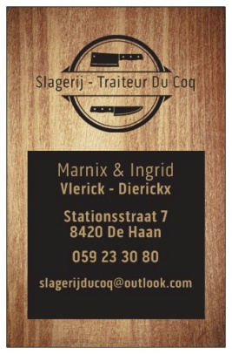
Aperitiefhapjes
- Gebakken kippenvleugels
- Spekfakels
- Aperospiesje (mini pensjes)
- Mini scampibrochet
- Grillworst zonder kaas
- Grillworst met kaas
- Minisaté
Barbecue assortiment
Rundsvlees
- Gemarineerde steak
- Entrecôte burger
- Steak “Provence”
- Rundbrochet
- Brochet van het huis (rund-varken)
- Biscetta à la Romana-Iers rundsvlees
- Entrecôte (met of zonder been)
- Limousin entrecôte ( met of zonder been)
- Entrecôte Dry aged limousin / blonde Aquitaine ( met of zonder been)
- Entrecôte Chimichurri ( gemarineerd)
Lam
- Lamskroontje
- Gemarineerde lamskotelet
- Gemarineerde lamsfilet
- Merguez
- Gemarineerde lamssaté
Kip
- Gemarineerde kipfilet
- Gemarineerde kippenbout
- Satédrums (voorgegaarde kippenbout)
- Kalkoenbrochette
- Kalkoenhaasje ‘exotic’
- Gevulde kiprollade in gandaham
- Kiptandoorsaté
- Kipbalspiesje
- Kiplimoenbrochet
- Kip á la provence
- Kip á la italien
Vis
- Scampibrochette
- Scampibrochette gemarineerd met tuinkruiden
- Spaanse visbrochette
- Kabeljauwhaasje met Gandaham
- Gamba’s in lookmarinade
- Spiesje van coquilles
- Vis in papillotte

Varken
- Barbecueworst
- Chipolata
- Quatro ( 4 verschillende worstjes)
- Witte pens
- Italiaanse barbecueworst
- Gemarineerd varkenslapje
- Gemarineerde kotelet
- Gemarineerde ribben
- Voorgegaarde ribbetjes
- Gemarineerde varkensbrochette
- Sateetjes
- Souvlaki
- Spekfakkel
- Gemarineerd vers spek
- Breydelspek
- Voorgegaard spek Duroc d’Olive
- Italiaanse varkenshaas
- Varkenskroontje Du Coq ( gemarineerd met rozemarijn)
Groenten
Ontdek ons ruim assortiment seizoensalades in de winkel
Koude groenten
- Groene bonensalade
- Tomatensalade
- Aardappelsalade
- Groentesalades
- Quinoasalade
- Tabouleh
- Pastasalades
Koude groenteschotel
Sla,tomaat,wortel,komkommer,rauwkost,pastasalade met cocktailsaus, looksaus, tartaarsaus en saus ‘Du Coq’

Apart te verkrijgen
Suggestie
- Vegetarische brochette
- Gevulde champignons
- Italiaanse broodspecialiteiten
Stokbrood
Warme aardappel
Koude sauzen en vinaigrettes
Warme sauzen: barbecue, bearnaise, Provençaal, peper, champignon
Houtskool 4kg
Cococha3kg
Huur borden, bestek en barbecuetoestellen

